**МІНІСТЕРСТВО ОСВІТИ І НАУКИ УКРАЇНИ В**

**НАЦІОНАЛЬНОМУ УНІВЕРСИТЕТІ “ЛЬВІВСЬКА**

**ПОЛІТЕХНІКА”**

**Кафедра систем штучного інтелекту**

**Лабораторна робота №5**

з дисципліни

«Дискретна математика»

**Виконав:**

студент групи КН-115

Гончаренко Н.

**Викладач:**

Мельникова Н.І.

Львів – 2019 р.

**Лабораторна робота № 5.**

**Тема: Знаходження найкоротшого маршруту за алгоритмом Дейкстри. Плоскі планарні графи**

**Мета роботи: набуття практичних вмінь та навичок з використання алгоритму Дейкстри.**

**Варіант 6.**

**Завдання № 1.** Розв'язати на графах наступні 2 задачі: 1. За допомогою алгоритму Дейкстра знайти найкоротший шлях у графі поміж парою вершин V0 і V* .

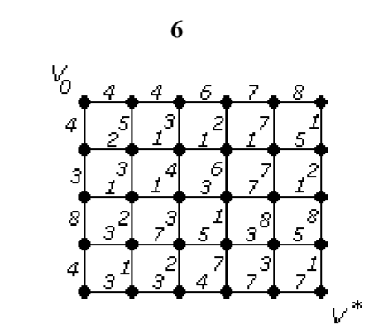

Пройшовши усі вершини за алгоритмом отримаємо:

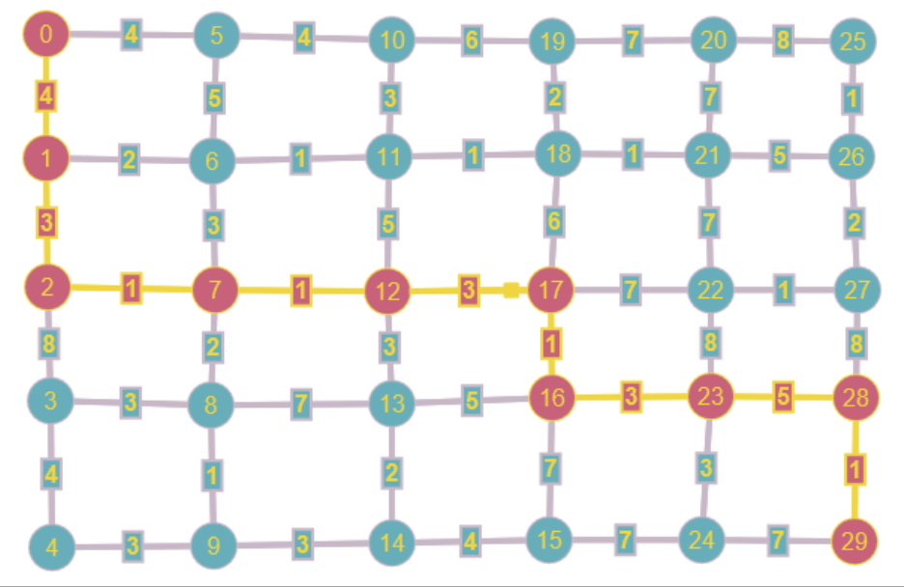

**2.** За допомогою y-алгоритма зробити укладку графа у площині, або довести що вона неможлива.

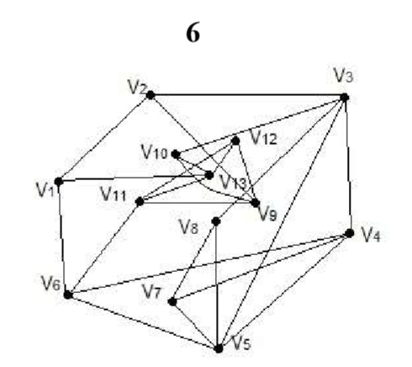

Скориставшись алгоритмом отримаємо:

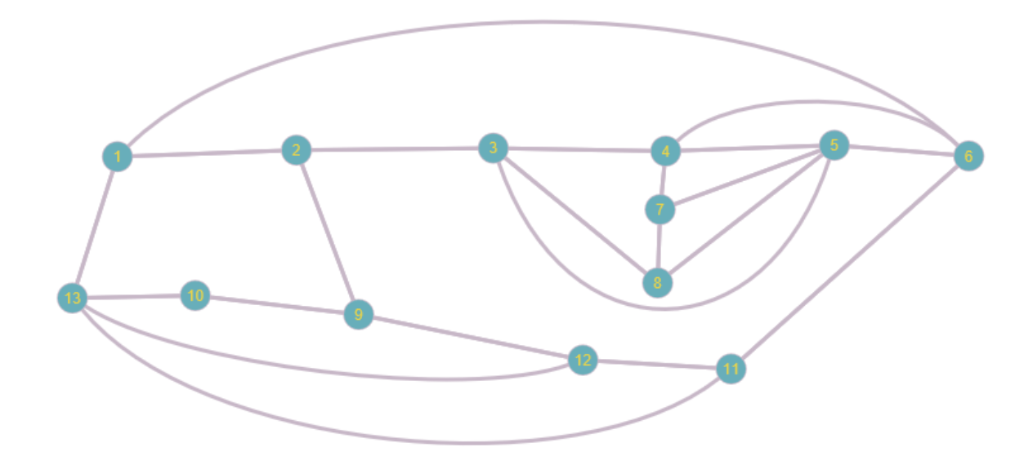

**Завдання №2**. Написати програму, яка реалізує алгоритм Дейкстри знаходження найкоротшого шляху між парою вершин у графі. Протестувати розроблену програму на графі згідно свого варіанту.

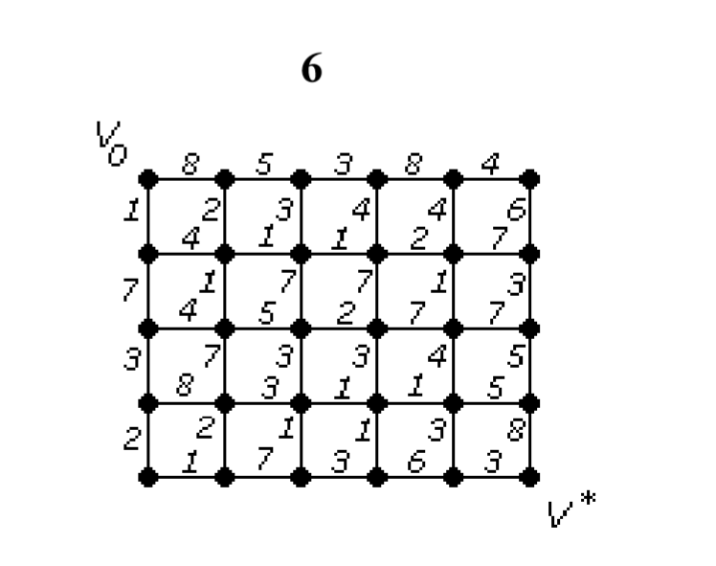

**Реалізуємо програмний код.**

1. #include <cmath>
2. #include <iostream>
4. **using** **namespace** std;


8. **void** output(**int** i, **int**\* par, **int** k);

11. **const** **int** N = 30;

14. **int** matrix[N][N] = {
15. 0, 8, 0, 0, 0, 0, 0, 0, 0, 0, 0, 0, 0, 0, 0, 0, 0, 1, 0, 0, 0, 0, 0, 0, 0, 0, 0, 0, 0, 0,
16. 8, 0, 5, 0, 0, 0, 0, 0, 0, 0, 0, 0, 0, 0, 0, 0, 0, 0, 2, 0, 0, 0, 0, 0, 0, 0, 0, 0, 0, 0,
17. 0, 5, 0, 3, 0, 0, 0, 0, 0, 0, 0, 0, 0, 0, 0, 0, 0, 0, 0, 3, 0, 0, 0, 0, 0, 0, 0, 0, 0, 0,
18. 0, 0, 3, 0, 8, 0, 0, 0, 0, 0, 0, 0, 0, 0, 0, 0, 0, 0, 0, 0, 4, 0, 0, 0, 0, 0, 0, 0, 0, 0,
19. 0, 0, 0, 8, 0, 4, 0, 0, 0, 0, 0, 0, 0, 0, 0, 0, 0, 0, 0, 0, 0, 4, 0, 0, 0, 0, 0, 0, 0, 0,
20. 0, 0, 0, 0, 4, 0, 6, 0, 0, 0, 0, 0, 0, 0, 0, 0, 0, 0, 0, 0, 0, 0, 0, 0, 0, 0, 0, 0, 0, 0,
21. 0, 0, 0, 0, 0, 6, 0, 3, 0, 0, 0, 0, 0, 0, 0, 0, 0, 0, 0, 0, 0, 7, 0, 0, 0, 0, 0, 0, 0, 0,
22. 0, 0, 0, 0, 0, 0, 3, 0, 5, 0, 0, 0, 0, 0, 0, 0, 0, 0, 0, 0, 0, 0, 7, 0, 0, 0, 0, 0, 0, 0,
23. 0, 0, 0, 0, 0, 0, 0, 5, 0, 8, 0, 0, 0, 0, 0, 0, 0, 0, 0, 0, 0, 0, 0, 5, 0, 0, 0, 0, 0, 0,
24. 0, 0, 0, 0, 0, 0, 0, 0, 8, 0, 3, 0, 0, 0, 0, 0, 0, 0, 0, 0, 0, 0, 0, 0, 0, 0, 0, 0, 0, 0,
25. 0, 0, 0, 0, 0, 0, 0, 0, 0, 3, 0, 6, 0, 0, 0, 0, 0, 0, 0, 0, 0, 0, 0, 3, 0, 0, 0, 0, 0, 0,
26. 0, 0, 0, 0, 0, 0, 0, 0, 0, 0, 6, 0, 3, 0, 0, 0, 0, 0, 0, 0, 0, 0, 0, 0, 1, 0, 0, 0, 0, 0,
27. 0, 0, 0, 0, 0, 0, 0, 0, 0, 0, 0, 3, 0, 7, 0, 0, 0, 0, 0, 0, 0, 0, 0, 0, 0, 0, 0, 1, 0, 0,
28. 0, 0, 0, 0, 0, 0, 0, 0, 0, 0, 0, 0, 7, 0, 1, 0, 0, 0, 0, 0, 0, 0, 0, 0, 0, 0, 0, 0, 0, 2,
29. 0, 0, 0, 0, 0, 0, 0, 0, 0, 0, 0, 0, 0, 1, 0, 2, 0, 0, 0, 0, 0, 0, 0, 0, 0, 0, 0, 0, 0, 0,
30. 0, 0, 0, 0, 0, 0, 0, 0, 0, 0, 0, 0, 0, 0, 2, 0, 3, 0, 0, 0, 0, 0, 0, 0, 0, 0, 0, 0, 0, 8,
31. 0, 0, 0, 0, 0, 0, 0, 0, 0, 0, 0, 0, 0, 0, 0, 3, 0, 7, 0, 0, 0, 0, 0, 0, 0, 0, 0, 0, 4, 0,
32. 1, 0, 0, 0, 0, 0, 0, 0, 0, 0, 0, 0, 0, 0, 0, 0, 7, 0, 4, 0, 0, 0, 0, 0, 0, 0, 0, 0, 0, 0,
33. 0, 2, 0, 0, 0, 0, 0, 0, 0, 0, 0, 0, 0, 0, 0, 0, 0, 4, 0, 1, 0, 0, 0, 0, 0, 0, 0, 0, 1, 0,
34. 0, 0, 3, 0, 0, 0, 0, 0, 0, 0, 0, 0, 0, 0, 0, 0, 0, 0, 1, 0, 1, 0, 0, 0, 0, 0, 7, 0, 0, 0,
35. 0, 0, 0, 4, 0, 0, 0, 0, 0, 0, 0, 0, 0, 0, 0, 0, 0, 0, 0, 1, 0, 2, 0, 0, 0, 7, 0, 0, 0, 0,
36. 0, 0, 0, 0, 4, 0, 7, 0, 0, 0, 0, 0, 0, 0, 0, 0, 0, 0, 0, 0, 2, 0, 1, 0, 0, 0, 0, 0, 0, 0,
37. 0, 0, 0, 0, 0, 0, 0, 7, 0, 0, 0, 0, 0, 0, 0, 0, 0, 0, 0, 0, 0, 1, 0, 4, 0, 7, 0, 0, 0, 0,
38. 0, 0, 0, 0, 0, 0, 0, 0, 5, 0, 3, 0, 0, 0, 0, 0, 0, 0, 0, 0, 0, 0, 4, 0, 1, 0, 0, 0, 0, 0,
39. 0, 0, 0, 0, 0, 0, 0, 0, 0, 0, 0, 1, 0, 0, 0, 0, 0, 0, 0, 0, 0, 0, 0, 1, 0, 3, 0, 1, 0, 0,
40. 0, 0, 0, 0, 0, 0, 0, 0, 0, 0, 0, 0, 0, 0, 0, 0, 0, 0, 0, 0, 7, 0, 7, 0, 3, 0, 2, 0, 0, 0,
41. 0, 0, 0, 0, 0, 0, 0, 0, 0, 0, 0, 0, 0, 0, 0, 0, 0, 0, 0, 7, 0, 0, 0, 0, 0, 2, 0, 3, 5, 0,
42. 0, 0, 0, 0, 0, 0, 0, 0, 0, 0, 0, 0, 1, 0, 0, 0, 0, 0, 0, 0, 0, 0, 0, 0, 1, 0, 3, 0, 0, 3,
43. 0, 0, 0, 0, 0, 0, 0, 0, 0, 0, 0, 0, 0, 0, 0, 0, 4, 0, 1, 0, 0, 0, 0, 0, 0, 0, 5, 0, 0, 7,
44. 0, 0, 0, 0, 0, 0, 0, 0, 0, 0, 0, 0, 0, 2, 0, 8, 0, 0, 0, 0, 0, 0, 0, 0, 0, 0, 0, 3, 7, 0,
45. };
47. **int**  cost[N][N] = {
48. 0, 8, 0, 0, 0, 0, 0, 0, 0, 0, 0, 0, 0, 0, 0, 0, 0, 1, 0, 0, 0, 0, 0, 0, 0, 0, 0, 0, 0, 0,
49. 8, 0, 5, 0, 0, 0, 0, 0, 0, 0, 0, 0, 0, 0, 0, 0, 0, 0, 2, 0, 0, 0, 0, 0, 0, 0, 0, 0, 0, 0,
50. 0, 5, 0, 3, 0, 0, 0, 0, 0, 0, 0, 0, 0, 0, 0, 0, 0, 0, 0, 3, 0, 0, 0, 0, 0, 0, 0, 0, 0, 0,
51. 0, 0, 3, 0, 8, 0, 0, 0, 0, 0, 0, 0, 0, 0, 0, 0, 0, 0, 0, 0, 4, 0, 0, 0, 0, 0, 0, 0, 0, 0,
52. 0, 0, 0, 8, 0, 4, 0, 0, 0, 0, 0, 0, 0, 0, 0, 0, 0, 0, 0, 0, 0, 4, 0, 0, 0, 0, 0, 0, 0, 0,
53. 0, 0, 0, 0, 4, 0, 6, 0, 0, 0, 0, 0, 0, 0, 0, 0, 0, 0, 0, 0, 0, 0, 0, 0, 0, 0, 0, 0, 0, 0,
54. 0, 0, 0, 0, 0, 6, 0, 3, 0, 0, 0, 0, 0, 0, 0, 0, 0, 0, 0, 0, 0, 7, 0, 0, 0, 0, 0, 0, 0, 0,
55. 0, 0, 0, 0, 0, 0, 3, 0, 5, 0, 0, 0, 0, 0, 0, 0, 0, 0, 0, 0, 0, 0, 7, 0, 0, 0, 0, 0, 0, 0,
56. 0, 0, 0, 0, 0, 0, 0, 5, 0, 8, 0, 0, 0, 0, 0, 0, 0, 0, 0, 0, 0, 0, 0, 5, 0, 0, 0, 0, 0, 0,
57. 0, 0, 0, 0, 0, 0, 0, 0, 8, 0, 3, 0, 0, 0, 0, 0, 0, 0, 0, 0, 0, 0, 0, 0, 0, 0, 0, 0, 0, 0,
58. 0, 0, 0, 0, 0, 0, 0, 0, 0, 3, 0, 6, 0, 0, 0, 0, 0, 0, 0, 0, 0, 0, 0, 3, 0, 0, 0, 0, 0, 0,
59. 0, 0, 0, 0, 0, 0, 0, 0, 0, 0, 6, 0, 3, 0, 0, 0, 0, 0, 0, 0, 0, 0, 0, 0, 1, 0, 0, 0, 0, 0,
60. 0, 0, 0, 0, 0, 0, 0, 0, 0, 0, 0, 3, 0, 7, 0, 0, 0, 0, 0, 0, 0, 0, 0, 0, 0, 0, 0, 1, 0, 0,
61. 0, 0, 0, 0, 0, 0, 0, 0, 0, 0, 0, 0, 7, 0, 1, 0, 0, 0, 0, 0, 0, 0, 0, 0, 0, 0, 0, 0, 0, 2,
62. 0, 0, 0, 0, 0, 0, 0, 0, 0, 0, 0, 0, 0, 1, 0, 2, 0, 0, 0, 0, 0, 0, 0, 0, 0, 0, 0, 0, 0, 0,
63. 0, 0, 0, 0, 0, 0, 0, 0, 0, 0, 0, 0, 0, 0, 2, 0, 3, 0, 0, 0, 0, 0, 0, 0, 0, 0, 0, 0, 0, 8,
64. 0, 0, 0, 0, 0, 0, 0, 0, 0, 0, 0, 0, 0, 0, 0, 3, 0, 7, 0, 0, 0, 0, 0, 0, 0, 0, 0, 0, 4, 0,
65. 1, 0, 0, 0, 0, 0, 0, 0, 0, 0, 0, 0, 0, 0, 0, 0, 7, 0, 4, 0, 0, 0, 0, 0, 0, 0, 0, 0, 0, 0,
66. 0, 2, 0, 0, 0, 0, 0, 0, 0, 0, 0, 0, 0, 0, 0, 0, 0, 4, 0, 1, 0, 0, 0, 0, 0, 0, 0, 0, 1, 0,
67. 0, 0, 3, 0, 0, 0, 0, 0, 0, 0, 0, 0, 0, 0, 0, 0, 0, 0, 1, 0, 1, 0, 0, 0, 0, 0, 7, 0, 0, 0,
68. 0, 0, 0, 4, 0, 0, 0, 0, 0, 0, 0, 0, 0, 0, 0, 0, 0, 0, 0, 1, 0, 2, 0, 0, 0, 7, 0, 0, 0, 0,
69. 0, 0, 0, 0, 4, 0, 7, 0, 0, 0, 0, 0, 0, 0, 0, 0, 0, 0, 0, 0, 2, 0, 1, 0, 0, 0, 0, 0, 0, 0,
70. 0, 0, 0, 0, 0, 0, 0, 7, 0, 0, 0, 0, 0, 0, 0, 0, 0, 0, 0, 0, 0, 1, 0, 4, 0, 7, 0, 0, 0, 0,
71. 0, 0, 0, 0, 0, 0, 0, 0, 5, 0, 3, 0, 0, 0, 0, 0, 0, 0, 0, 0, 0, 0, 4, 0, 1, 0, 0, 0, 0, 0,
72. 0, 0, 0, 0, 0, 0, 0, 0, 0, 0, 0, 1, 0, 0, 0, 0, 0, 0, 0, 0, 0, 0, 0, 1, 0, 3, 0, 1, 0, 0,
73. 0, 0, 0, 0, 0, 0, 0, 0, 0, 0, 0, 0, 0, 0, 0, 0, 0, 0, 0, 0, 7, 0, 7, 0, 3, 0, 2, 0, 0, 0,
74. 0, 0, 0, 0, 0, 0, 0, 0, 0, 0, 0, 0, 0, 0, 0, 0, 0, 0, 0, 7, 0, 0, 0, 0, 0, 2, 0, 3, 5, 0,
75. 0, 0, 0, 0, 0, 0, 0, 0, 0, 0, 0, 0, 1, 0, 0, 0, 0, 0, 0, 0, 0, 0, 0, 0, 1, 0, 3, 0, 0, 3,
76. 0, 0, 0, 0, 0, 0, 0, 0, 0, 0, 0, 0, 0, 0, 0, 0, 4, 0, 1, 0, 0, 0, 0, 0, 0, 0, 5, 0, 0, 7,
77. 0, 0, 0, 0, 0, 0, 0, 0, 0, 0, 0, 0, 0, 2, 0, 8, 0, 0, 0, 0, 0, 0, 0, 0, 0, 0, 0, 3, 7, 0,
78. };

81. **int**  dist[N];
83. **int**  parent[N];
84. **void** dijkstra(**int** start, **int** end)
85. {
87. **bool** in_tree[N] = { **false** };
89. **for** (**int** i = 0; i < N; i++)
90. dist[i] = INT_MAX;

93. dist[start] = 0;
95. **int** cur = start;

98. **while** (!in_tree[cur])
99. {
100. in_tree[cur] = **true**;
102. **for** (**int** i = 0; i < N; i++)
103. {
104. **if** (matrix[cur][i] != 0)
105. {
107. **int** d = dist[cur] + cost[cur][i];
109. **if** (d < dist[i])
110. {
111. dist[i] = d;
112. parent[i] = cur;
113. }
114. }
115. }

118. **int** min_dist = INT_MAX;
119. **for** (**int** i = 0; i < N; i++)
120. {
121. **if** (!in_tree[i] && dist[i] < min_dist)
122. {
123. cur = i;
124. min_dist = dist[i];
125. }
126. }
127. }
128. output(start, parent, end);
129. cout << end << "\nWeight: " << dist[end];
131. }

134. **void** output(**int** k, **int**\* par, **int** i)
135. {
136. **if** (k == i)
137. {
138. **return**;
139. }
140. **else**
141. {
142. output(k, par, par[i]);
143. cout << par[i] << " --> ";
144. **return**;
145. }
146. }
148. **int** main()
149. {
150. dijkstra(0 , 9);

153. }

*Результат виконання програми:*

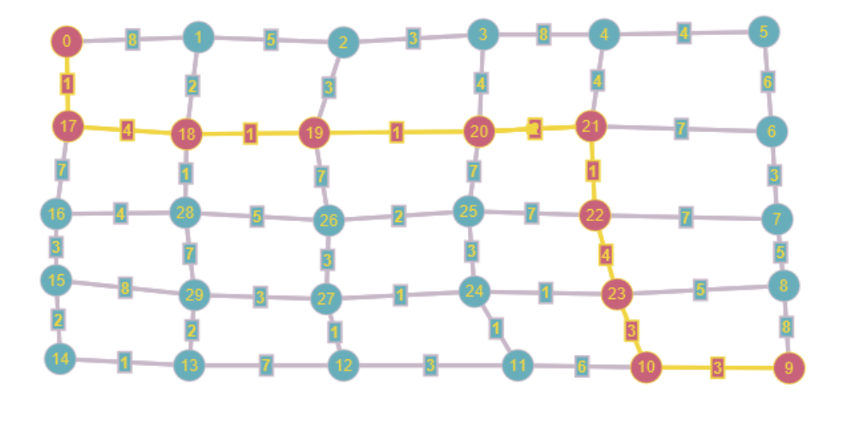

**Висновок:** я набув практичних вмінь та навичок з використання алгоритму Дейкстри.